平南國民中學『獎勵卡制度推動』活動照片
＊活動實景：校長抵達日本：第一屆健康促進學校亞太地區年會會場
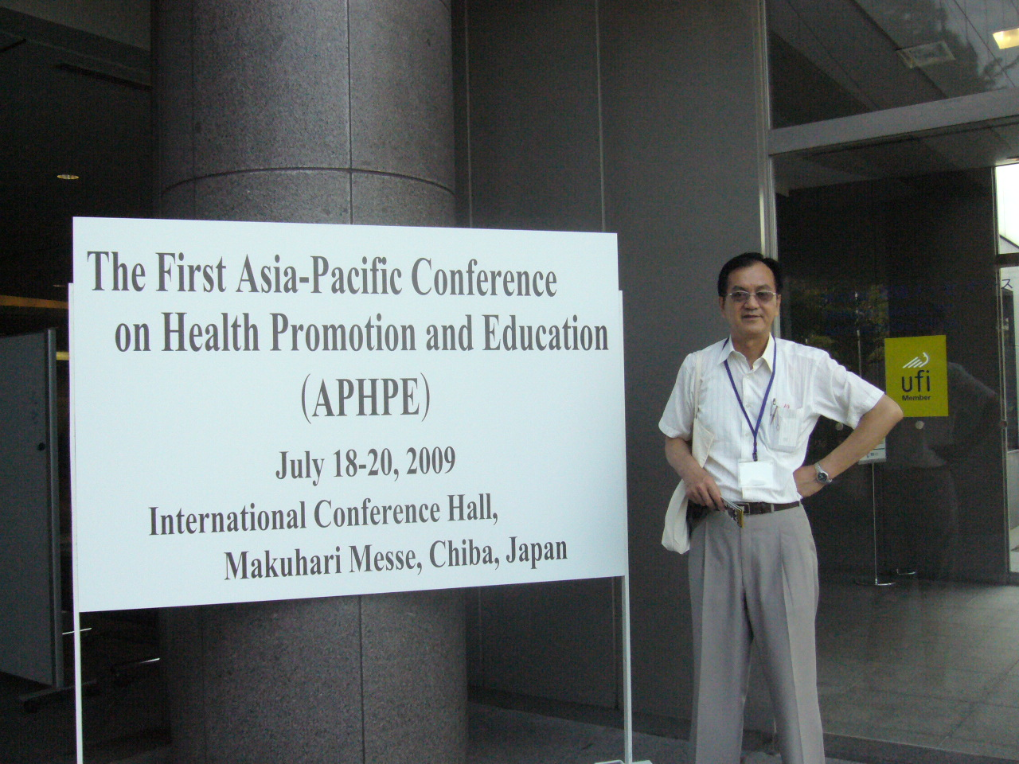照片

＊活動實景：校長與參加年會台灣地區代表團留影
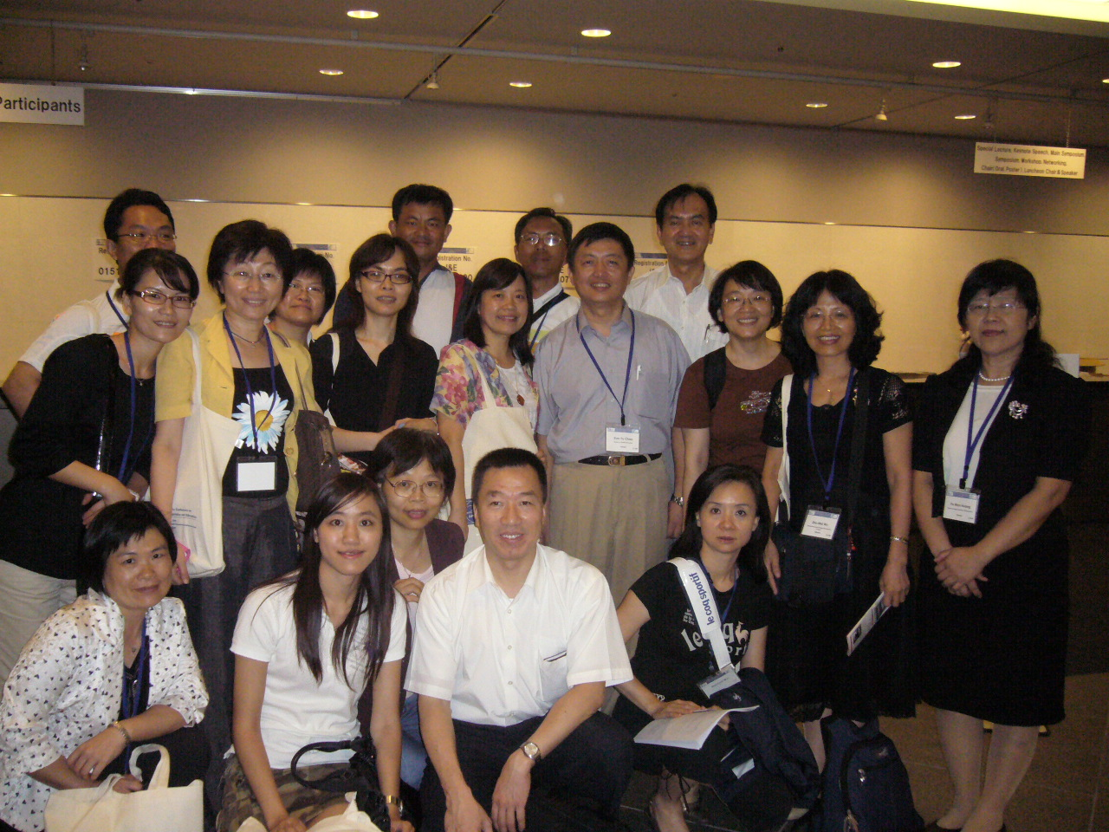照片

平南國民中學『獎勵卡制度推動』活動照片
＊活動實景：校長為與會他國代表介紹本校之獎勵卡制度
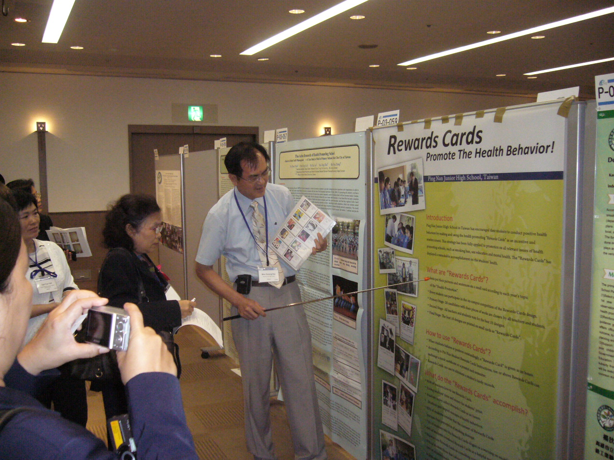

＊活動實景：在年會上校長與外國學者留影，學術交流與國民外交兼具

